Развлечение ко дню матери для средней группы
Выполнила воспитатель средней группы МДОУ «Звёздочка» Савощенко Оксана Викторовна

Цель:
- Воспитание коммуникативных, социально-нравственных качеств у детей;
- Установление дружеских отношений между родителями и детьми;
- Формирование у детей артистических навыков;
- Создание праздничного настроения у детей и мам.
Сценарий.
Звучит песня «Больше всех я люблю мамочку мою», в зал входят дети и присаживаются на стульчики.

Выходит ведущий и читает вступительное слово:
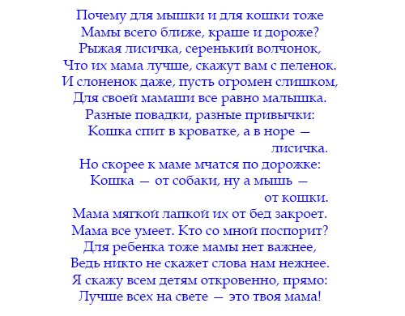
После стихов ведущий продолжает:
Самое часто произносящее слово в жизни каждого человека это слово – мама. Сегодня прекрасный праздник – день матери. В этот торжественный день мы поздравляем всех женщин, которые носят гордое звание – МАМА!
А сейчас ваши дети подарят вам медали за вашу заботу нежность и любовь.
(дети дарят медали мамам и рассказывают стихи)

Мама лучшая на свете
Ей я посвящаю строчки эти (Маша Ор.)
Мама я тебя люблю
За все спасибо говорю

Мамочка любимая
Ты неповторимая (Антон)
Пусть каждый день лишь для тебя
Будет солнышко всегда

-1-

Маму очень я люблю,
Ей цветы я подарю. (Настя Г.)
Поцелую ее в щечку,
Чтоб гордилась она дочкой.

Мамы лучше не найти,
Хоть пол света обойди. (Вика Т.)
Лучше мама всех моя,
Мама я люблю тебя.

Мама, тебя я поздравляю
С праздником твоим. (Коля)
И в праздник я желаю,
Чтоб каждый день счастливым был

С праздником сегодня маму поздравляю, (Слава)
Крепко я за шею мама обнимаю.

В честь праздника такого
Тебе желаю снова (Матвей)
И здоровья, и любви,
И улыбок, и весны.

Я рисую солнышко, маме подарю, (Кирилл)
Потому что мамочку очень я люблю.

Как я тебя люблю - не передать
Ты лучше всех, скажу тебе я прямо! (Соня М.)
Хочу тебе всем сердцем пожелать
Любви, удачи и здоровья мама!
Когда я вижу мама, хочу поцеловать (Саша Д.)
Хочу обнять так, чтоб нежность передать
А сейчас ребята споют песню про маму.
(Дети выбегают на коврик и поют песню «Мама».)
Ведущий:
Дорогие мамы! Для вас ваши дети подготовили небольшую сценку, которая называется – Три мамы. Вы увидите, как сложно жить в семье. Где сразу три мамы – бабушка, Мама и дочка. И так, сценка:
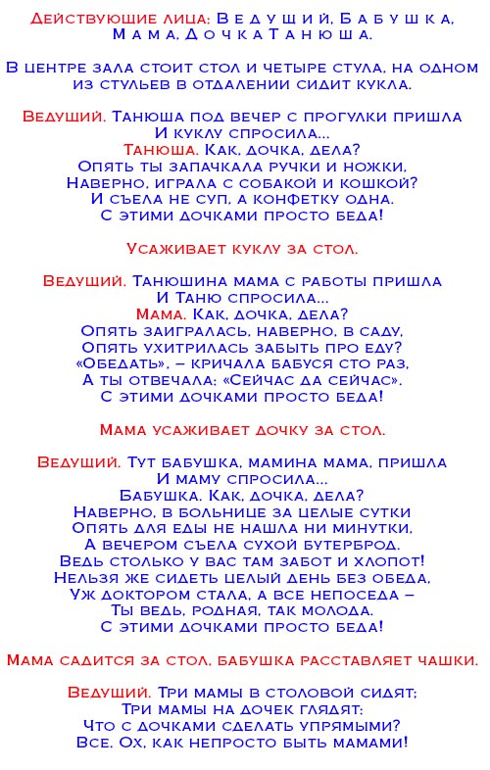

Ведущий: А сейчас мы проведем несколько конкурсов и посмотрим какое большое мамино сердце, какой зоркий глаз у мамы и как хорошо мама знает своего малыша, даже когда она его не видит.

- Конкурс «Обнимашки» - дети разбегаются по коврику, а две мамы пытаются
обнять как можно больше детей (дети не убегают).

- Конкурс «Угадай своего ребенка» - одной маме завязывают глаза и ставят перед ней несколько детей, она должна угадать своего ребенка.(повторяется 2-3 раза)

- Конкурс «Шерлок Хомс» - дети прячутся за холстом бумаги, где нарисован Шерлок Хомс с лупой, через дырочку в холсте (дырочку надо вырезать в лупе) мама угадывает своего ребенка по частям тела (это может быть глаз, нос, ухо, губы).Конкурс повторяется 2-3 раза.
Ведущий:
Дорогие мамочки ваши дети приготовили для вас признания. Вы готовы их послушать? Тогда встречайте.
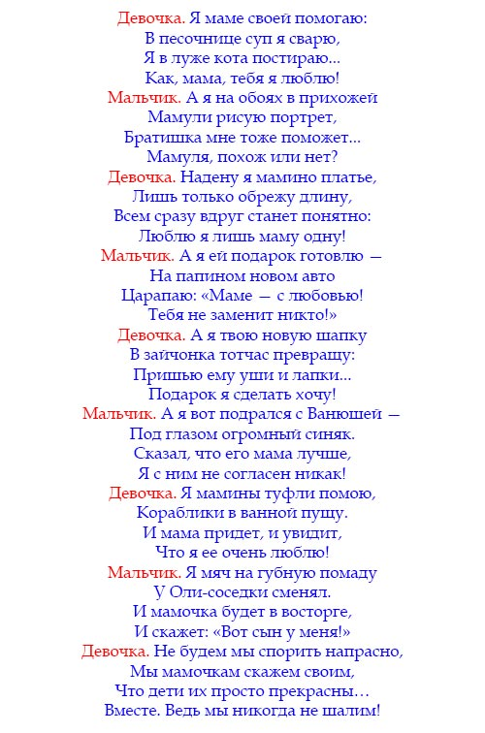
Ведущий: В этот особенно праздничный день, как никогда, мы гордимся нашими детьми. Я думаю им было очень трудно признаться в своих проказах. Дети сделали своё признание и мы должны их простить как «Виноватую тучку».
Танец «Виноватой тучки».
А теперь дискотека вместе с мамами «Буги-буги».
Ну вот и подошел к концу наш маленький праздник. Дорогие мамочки желаем вам здоровья, счастья и самых прилежных детей.
ДО СВИДАНИЯ!

.

